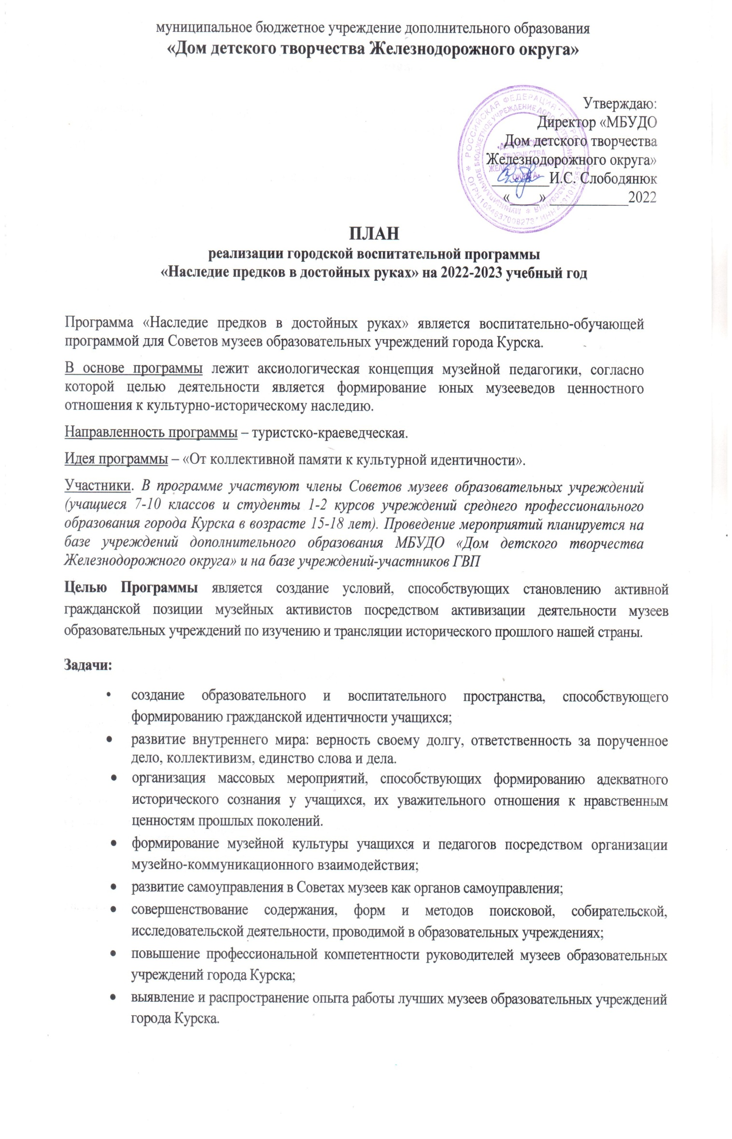

Месяц | Наименование мероприятий | Ответственные за проведение
19 августа | Митинг, посвященный памятной дате в истории России – «Дню фронтовой собаки» | Веретенникова Л.Г. совместно с Курским отделением РВИО
август???  2 сентября | Установочный семинар для руководителей музеев округа | Веретенникова Л.Г.
сентябрь – май | Смотр музейных групп | Веретенникова Л.Г.
3  сентября | Просветительская акция «Вторая Мировая...» | Веретенникова Л.Г.
23  сентября | Фотоквест «История округа в истории города», посвященный 85-летию реорганизации общей схемы управления городом Курском | Веретенникова Л.Г.
14  октября | Защита буклетов план работы музея на 2022-2023 учебный год и открытые занятия для музейного сообщества. Конкурс постов | Веретенникова Л.Г.
31  октября | Митинг-возложение цветов у памятной доски,  посвященной 1 батальону Кировского полка народного ополчения | Веретенникова Л.Г.
25  ноября | Конкурс ораторского мастерства | Веретенникова Л.Г.
3  декабря | Акция «Не ищите меня среди списков погибших», посвященная Дню Неизвестного солдата | Веретенникова Л.Г.
6  февраля | Музей в чемодане  (посвященный 80-летию Курской битвы) | Веретенникова Л.Г.
весенние каникулы | Квест-путешествие «Они ковали победу»,  посвященнвй 80-летию Курской битвы | Веретенникова Л.Г.
21  апреля | Квиз «Музей от А до Я» | Веретенникова Л.Г.
18 мая | Подведение итогов | Веретенникова Л.Г
в течение года | Обучающие занятия и открытые мероприятия для Советов музеев на базе музеев образовательных учреждений График и тематика по согласованию с музеями | Веретенникова Л.Г., руководители музеев
октябрь  декабрь  январь  март | Семинары для руководителей музеев по формам реализации функций деятельности (просветительская, экскурсионная, фондохранительская, поисковая) | ГМЦ,  Веретенникова Л.Г.

